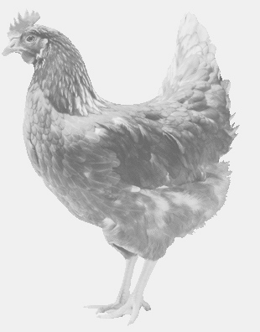
SVOBODA – Lučice
drůbežárna Vadín, www.drubezsvoboda.cz 569489358, 777989857
CHOVNÉ KUŘICE
barva červená a černá
Stáří: 19 týdnů
Cena: 265,- Kč/kus
Úterý 10. září 2024
17.00 hod. – Zdechovice
u obecního úřadu

Možno objednat: 569 489 358 svoboda.lucice@seznam.cz

